SOCIETE DE DEVELOPPEMENT 
DU SUD-OUEST LAUSANNE

L’étang du Bourget réhabilité
Au travers de l’édition de mars 2025, nous avons évoqué les travaux envisagés par le Service des arcs et domaines. C’est chose faite. La restauration écologique de l’étang est terminée et la Ville a marqué le coup en organisant une mini mais utile conférence de presse le 12 août dernier. Grâce à cette intervention, réalisée en début d’année, ce point d’eau emblématique de la trame humide lausannoise retrouve des conditions favorables à la biodiversité, en particulier aux espèces dépendantes des milieux aquatiques comme les amphibiens et les libellules « Anax empereur ou imperator », sont, selon les précisions données sur place, une des plus grandes espèces de libellules d'Europe.
En images le comparatif est le suivant :

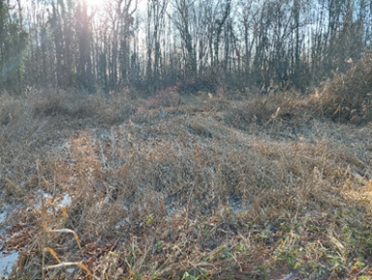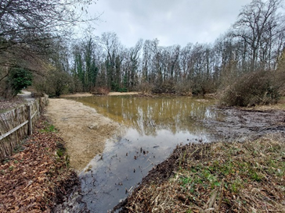
Avant A l’issue des travaux

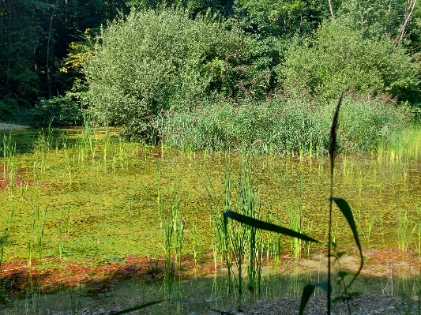
Etat actuel qui vaut le détour

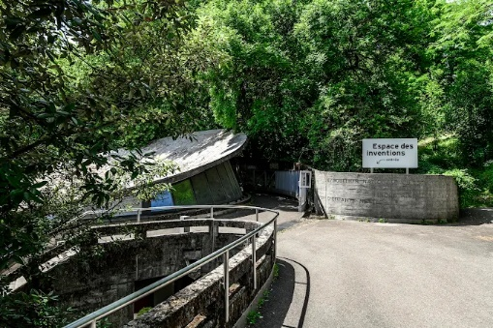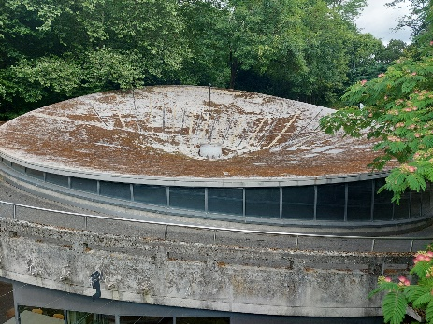
Le cadran solaire de l’Espace des inventions
Sis dans un complexe mettant en lumière une architecture remarquable, cet instrument astronomique, retient toute l’attention de la SDSO qui, étant intervenue il y un ou deux ans, avait permis un « lifting ». Depuis lors les effets conjugués de la nature et du béton font qu’il se retrouve dans un état qui ne va pas de pair avec son rôle. Interrogée Mme Emmanuelle Giacometti, directrice des lieux, nous informe que d’importants travaux, visant un assainissement général, seront entrepris entre septembre 2025 et septembre 2026 environ. En revanche le cadran solaire devait reprendre sa splendeur au début 2026.

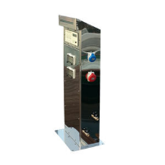

ALERTE ou fausse alerte ?
Une annonce parue dans la Feuille des avis officiels du 19 août nous apprend plusieurs mesures : suppression de 16 places de parc et/ou « parcage contre paiement, avec ou sans macaron » dans plusieurs rues lausannoises dont, en ce qui concerne la SDSO : Montelly, Figuiers et Cour.
Eu égard au fait que la FAO n’apporte aucun éclairage précis, nous avons cherché à en savoir plus dès la parution de l’annonce. Fort généreusement le Service de la mobilité et de l’aménagement des espaces publics précise :
Montelly 48 : Création d'une place PMR en supprimant 2 places des stationnement ;
Figuier 43 : Pose de 4 arceaux vélo en supprimant une place de stationnement ;
Cour 96 : Pose de 3 arceaux vélo en supprimant une place de stationnement.
En définitive quelques améliorations qui ne sauraient péjorer la situation des rues précitées.


Site internet de la SDSO
Il est le reflet des actions menées par la SDSO. Son accés est aisé :
www.usdl.ch et cliquez SDSO ou via Google : SDSO
N’hésitez pas à soumettre vos idées, vos souhaits ou toute autre chose utiles à la vie du Sud-Ouest Lausanne.
L’agenda
Notez les date suivantes :
a) la rencontre d’automne avec la traditionnelle choucroute le jeudi 6 novembre à la Maison de St-Jean
b) la raclette à la St-Nicolas le samedi 6 décembre av de Cour.

Bien à vous
Votre comité

